CU27 - Graficando Fuerza del deportista

Histórico de versiones
Esta sección contiene la información de los cambios que se realizaron en este documento.

Versión | Fecha | Resumen de los cambios producidos
1.0 | 16/06/2012 | Versión Inicial del documento

Control de la Preparación, Revisión y Aprobación
Esta sección contiene la información de los responsables de los cambios que se realizaron en este documento.

Responsabilidad | Nombre del Responsable | Cargo / Rol | Fecha
Preparación | Damián Lezcano | Analista
Revisión | Esteban Arlando | Analista
Supervisión | Ezequiel Fernández | Analista
Aprobación | Arratta Sebastián | Analista

Table of Contents

Trazo fino 4
Diagrama de secuencia 6
Pantallas 7

Trazo fino

Actor principal | Entrenador
Actores intervinientes (u otro personal involucrado)
Actor | Relación con el caso de uso (o intereses)
Precondiciones y Pos condiciones
Precondiciones |  | El Entrenador debe estar logueado en el sistema
Pos condiciones (o garantías de éxito) |  | Se visualizara la evolucion de velocidad del deportista durante el periodo de plan de entreanamiento dispuesto.
Curso de acción Normal (o principal)
Actor |  |  | Sistema
1.El usuario selecciona un grupo de la lista.
 |  |  | 2. El sistema muestra una lista de los integrantes (deportistas) que conforman ese grupo seleccionado.
3. El usuario selecciona uno de los deportistas.
4. El sistema muestra el detalle del deportista seleccionado, separado en grupos:
o- Personal
o- Physical
o- Medical
o- Graphic
5. El usuario selecciona sobre la opcion Graphic
6. El sistema muestra las distintias opciones de visualizacion:
o- Speed
o- Resistance
o- Weight
o- Force
o- Muscles
7. El usuario selecciona sobre la opcion Force
 |  |  | 8. El sistema muestra un grafico de de l tipo Ojiva, que permite visualizar la evolucion en velocidad del deportista, dentro del rango del plan de entrenamiento.
Cursos de acción alternativo
Excepciones
6. No existe datos suficientes para mostrar una evolucion
6.1 El sistema muestra una alerta “No existe datos suficientes para mostrar una evolucion en el deportista seleccionado”
6.2 Se vuelve al punto 3 de curso de accion principal.
Requisitos especiales
De operación
De tecnología | El Sistema debe estar en línea
Frecuencia
Uno cada 1 hora
Temas Abiertos

Diagrama de secuencia
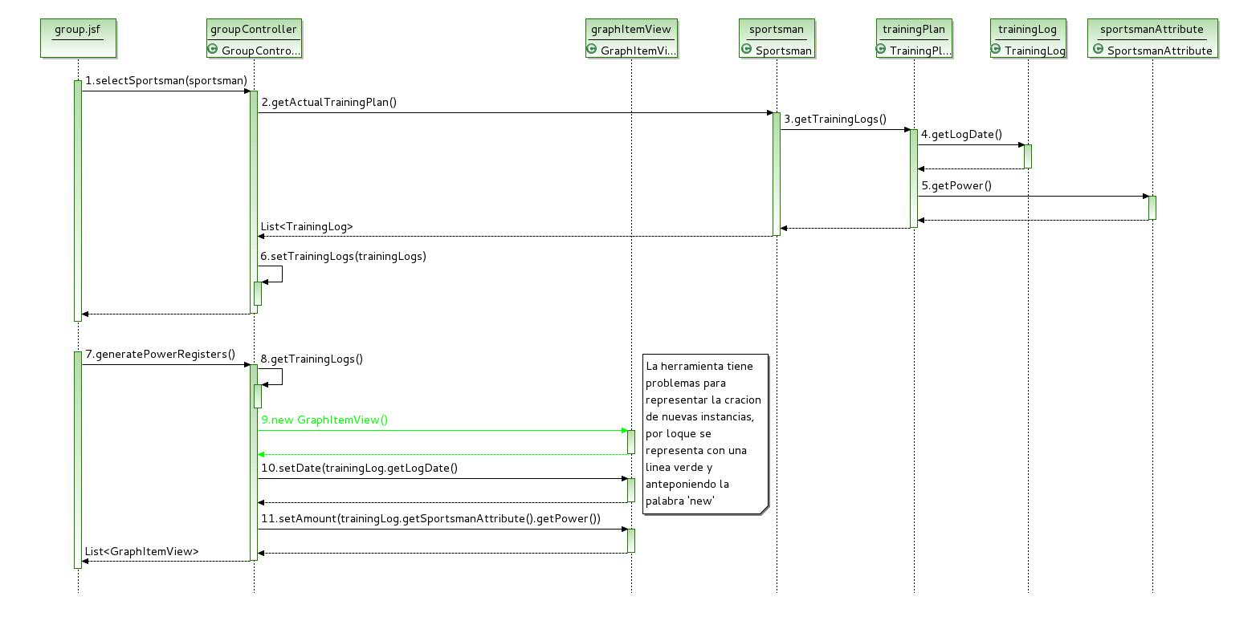

Pantallas
